**Redactrice van Steps volgt een maand lang het voedseladvies van de ‘voedselzandloper’**

[**Afvallen? Langer jong blijven? Bring it on!**](http://stepscityparade.wordpress.com/2012/09/03/afvallen-langer-jong-blijven-bring-it-on/)

Het is zover, ik ben op dieet. Op de redactie kreeg ik namelijk ‘De voedselzandloper’ van Kris Verburgh toegestopt, een boek over ‘afvallen en langer jong blijven’. Ik had beledigd kunnen zijn. Maar als je dagelijks zeurt dat je eigenlijk moet afvallen terwijl je net in een broodje smos bijt, dan is dat er zelf om vragen. En het moet. De zomer had ik al heel vroeg ingezet met duivelse  cocktails, eindeloze BBQ’s en véél te véél degustiefjes. Heel erg leuk allemaal, maar al dat plezier kleeft stevig aan buik en billen en komen bovenop de extra kilo’s van vorige zomer die ik er na een jaar jojoën nog steeds niet had afgewerkt. Vandaag weeg ik 64 kilo. Ik ben 1m60 groot. Een zwaar overgewicht is dat niet. Maar mijn lievelingsjeans zit niet meer zo lekker, en strakke jurkjes durf ik niet meer aan. En als ik verder blijf doen zoals ik nu doe, mag ik na volgende zomer bij mijn gewicht nog eens 2 à 3 extra kilo’s tellen. No way dat ik het zo ver laat komen!

De voedselzandloper wil niet dat je op dieet gaat. Wel dat je gezond eet. Niet voor even, maar een leven lang. Bedoeling is zo te eten dat je akelige ziektes in de kiem smoort nog voor je ze hebt, dat je er lang fris jong blijft uitzien en dat je zelfs op hoge leeftijd geen last hebt van ouderdomskwaaltjes. Oké, dat wil ik wel allemaal. Ik ga de uitdaging aan! Ik zal niet langer toegeven aan suiker en ongezonde vetten. No more pizza’s, fastfood, snoep en andere troep. In plaats daarvan zal ik mezelf slank en jong eten. Een maand lang zal ik over deze ervaring bloggen: hoe moeilijk of makkelijk het is, of ik afgevallen ben, welke receptjes het uitproberen waard zijn.

Vandaag is mijn eerste voedselzandloperdag, en neen, het valt niet echt mee. De voedselzandloper is geen fan van brood dus ben ik de dag gestart met een kopje havermoutpap. Lekker, maar het is geen boterham en daar heb ik wel zin in. Mijn middagmaal was een slaatje met fruit in plaats van een belegd broodje. Wat er vanavond op de menu staat? Geen idee. Ik vrees dat ik nauwelijks iets in huis heb waar Kris Verburgh zijn zegen zou over geven. Straks uitgebreid shoppen dus. En een lekker avondmaal op tafel toveren. Hoop ik.

Auteur Kris Verburgh doorprikt met De voedselzandloper een aantal dieet- en voedingsmythes. Het boek biedt ook een nieuw model voor de verouderde schijf van vijf en de voedseldriehoek, laat zien wat gezonde voeding is, en hoe we ongezonde voeding kunnen vervangen door gezonde alternatieven. De voedselzandloper boek legt tevens uit hoe we het verouderingsproces kunnen afremmen. ([www.uitgeverijbertbakker.nl](http://www.uitgeverijbertbakker.nl/))

[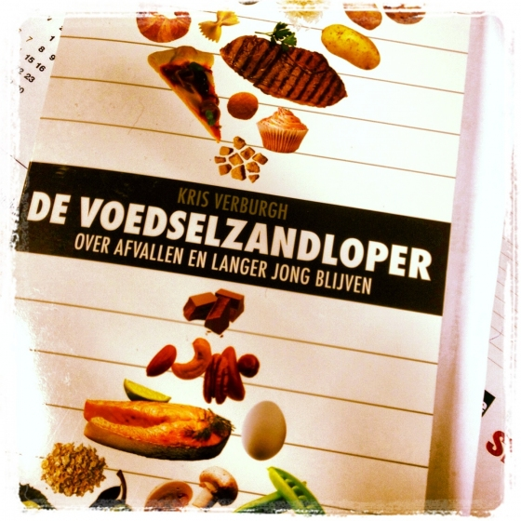](http://stepscityparade.wordpress.com/2012/09/03/afvallen-langer-jong-blijven-bring-it-on/cover1-2/)

# [“Doe mij maar een bord koolhydraten”](http://stepscityparade.wordpress.com/2012/09/04/doe-mij-maar-een-bord-koolhydraten/)

Feit: gezonde voeding is duurder dan ongezonde voeding. Ik kwam thuis van de supermarkt met twee winkelkarren gezonde voeding, en een bijna lege portemonnee. Traditionele tv-snacks als chips en borrelnootjes wegen minder op het budget dan doosjes verse frambozen en een plateau mini-groentjes. Anderzijds heb ik wel de wekelijkse afhaalpizza en snelle traiteurmaaltijden helemaal geschrapt uit het weekmenu, dat scheelt ook. Hoe dan ook, in plaats van de gebruikelijke koeken, frisdranken, vlees, brood, pasta’s en diepvriespizza’s steekt de voorraadkast en koelkast nu vol met corn, tofu, witte en groene thee, vis, noten, havermout, sojayoghurt en heel veel groenten en fruit. De snoepkast blijft voorlopig leeg, behalve wat fruit (en zwarte chocolade, dat mag) heb ik nog geen waardig alternatief gevonden voor mijn zoete en zoute cravings.

Gisterenavond bestond het avondmaal uit gegrilde vis met extra veel broccoli en fruit achteraf. Best lekker, maar ik moet toegeven: na het eten had ik nog steeds honger, ik moést iets hartigs hebben! Zonder aardappelen of rijst lijkt het alsof ik geen volwaardige maaltijd gegeten heb. In De voedselzandloper legt Kris Verburgh haarfijn uit waarom koolhydraten te mijden zijn. Samengevat komt het erop neer dat brood, aardappelen, pasta en rijst een bron zijn van dikmakende suikers die bovendien voor een vlugge veroudering zorgen. Snoep en vette producten kan ik blijkbaar makkelijk laten. Maar ik heb wel heel veel moeite om brood en pasta te laten staan. Ik hunker zwaar naar een eenvoudige boterham met kaas, en ik ben nog maar pas begonnen! Koolhydraatverslaafd, ik? Zeker weten!

Deze avond maak ik voor het eerst quinoa klaar. Benieuwd of dat een lekkere vervanging voor aardappelen en rijst is.[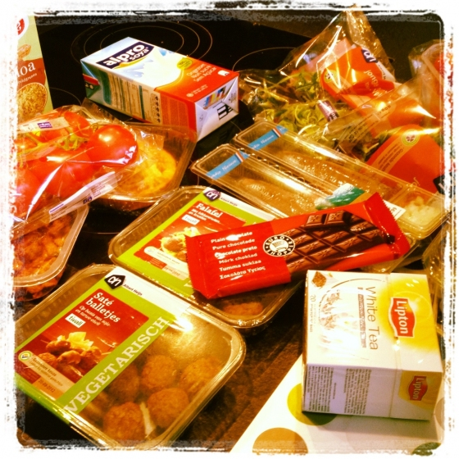](http://stepscityparade.wordpress.com/2012/09/04/doe-mij-maar-een-bord-koolhydraten/eten/)

# [Donderwolk in de keuken](http://stepscityparade.wordpress.com/2012/09/05/donderwolk-in-de-keuken/)

Soms kom je thuis en wil je het liefst meteen crashen in de zetel, met op de televisie één of andere feelgoodmovie. En daar hoort een portie comfortfood in de vorm van een makkelijke pizza of lasagne bij natuurlijk. Geen moeite, supersnel en lekker. Gisteren had ik zo’n dag. Geen zin om te koken, een beetje balen en proberen excuses te verzinnen om voor één keer toch maar te zondigen en een diepvriespizza in de oven te zwieren. Ik moet toegeven: de enige reden waarom ik dat niét gedaan heb was omdat ik simpelweg geen diepvriesmaaltijden meer in huis heb. Zo braaf ben ik dus, dat ik de tips uit De voedselzandloper (verwijder alle ongezonde voedingsmiddelen!) nauwgezet opvolg en ik had even een grondige hekel aan het hele gedoe. Misschien was mijn ‘bui’ een gevolg van het afkicken van suiker en koolhydraten? Misschien was ik inderdaad gewoon moe? Feit is dat het koken achteraf toch niet zo’n onmogelijke opdracht bleek. Hoe langer ik in de potten roerde, hoe leuker en ontspannender ik het vond. Het resultaat bleek bovendien heel erg lekker te zijn, ook de vriend strooide kwistig complimentjes rond. Zou ik toch nog een keukenprinses worden?

Ik maakte gevulde champignons met kaas en noten klaar: eenvoudig, supervlug klaar en helemaal oké met de voedselzandloper. Toegegeven, op de foto ziet het er echt niet uit, maar heeft wel gesmaakt!

[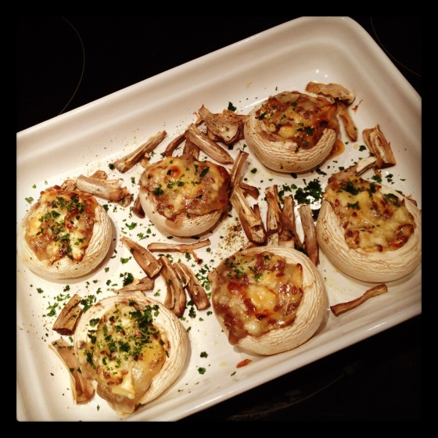](http://stepscityparade.wordpress.com/2012/09/05/donderwolk-in-de-keuken/gerecht/)

# [De voedselzandloper: hoever wil je gaan?](http://stepscityparade.wordpress.com/2012/09/06/de-voedselzandloper-hoever-wil-je-gaan/)

Gisteren kreeg ik het even benauwd op de redactie. Het was hectisch. Er moest een deadline gehaald worden, we hadden het druk druk druk en de airco besloot warme lucht in plaats van koude te blazen, alsof de gemoederen nog extra verhit moesten worden. Ik had het heel warm. En toen heel koud. Volgden nog hartkloppingen, oorsuizen, draaierigheid, een misselijk gevoel en hoofdpijn. Even tien minuten de frisse lucht opzoeken, en toen ging het wel. Beter, maar nog niet top. Mijn collega stelde enthousiast een diagnose: “Jij hebt afkickverschijnselen!” Zou het? Sinds ik De voedselzandloper volg eet ik eigenlijk best veel: een uitgebreid ontbijt met havermout, fruit, thee en vers vruchtensap, overdag veelal een gemengde salade, fruit en noten als tussendoortje en ’s avonds een warme maaltijd met extra vis/wit vlees en groenten. Alles samen eigenlijk veel meer dan vroeger, maar toch minder in calorieën. Suiker mis ik eigenlijk nog steeds niet (in fruit zit ook suiker!), en de drang naar zetmeel en koolhydraten was eerlijk gezegd niet zo erg als de dag ervoor. Kris Verburg bespreekt in zijn boek inderdaad een aantal afkickverschijnselen, hoewel ik mijn ‘aandoeningen’ er niet in kon terug vinden.

Wellicht had ik een simpele ‘appelflauwte’, te wijten aan de warmte en geen herrie waard. Toch besloot ik die avond even minder strikt de richtlijnen op te volgen, en een lekkere pasta te eten. Ja, het mag. De voedselzandloper raadt aan om zo min mogelijk brood, aardappelen en pasta’s te eten, maar legt geen absoluut verbod op. Je beslist zelf hoever je daarin wil gaan. Ik had voor mezelf uitgemaakt dat ik daar ver in zou gaan, toch voor één maand. Maar op deze dag vier stond er toch pasta op tafel. Volkorenpasta, uiteraard. Met zeevruchten en een roomsausje (type soja light!). Met dank aan de vriend om niet enkel de boodschappen te doen maar ook om overheerlijk te koken. Die appelflauwte, daar zijn we helemaal van verlost.

Morgen is het al de vijfde dag waarop ik De voedselzandloper volg. Benieuwd of ik nu al wat afgevallen ben?

[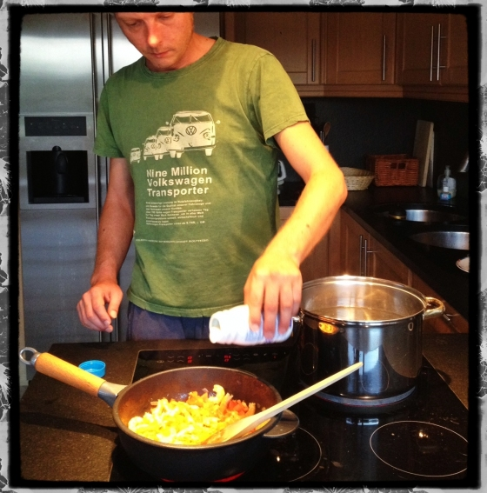](http://stepscityparade.wordpress.com/2012/09/06/de-voedselzandloper-hoever-wil-je-gaan/jempi/)

# [De voedselzandloper: hoeveel ben ik al afgevallen?](http://stepscityparade.wordpress.com/2012/09/07/de-voedselzandloper-hoeveel-ben-ik-al-afgevallen/)

Even een bekentenis: één van mijn guilty pleasures is het volgen van realityprogramma’s waarbij wanhopige mensen met overgewicht door een dokter/diëtist/personal trainer onder handen genomen worden. Je ziet het slachtoffer  worstelen met de nieuwe levenswijze: anders eten, meer bewegen, komaf maken met persoonlijke issues die een gezond leven in de weg staan. Altijd komen er traantjes aan te pas, soms zijn ze opstandig en boos, en steeds is er een moment waarop ze er gewoon mee willen stoppen. Volgt een berisping van de diëtist en/of harde aanpak van de fitnessinstructeur en hup, ze gaan harder trainen dan ooit en volgen strikt hun nieuwe dieet. De beloning mag er zijn: tegen het einde van het programma (op televisie zo’n 40 minuten, in realiteit enkele maanden) tonen ze trots hun nieuwe ‘ik’: spectaculair slanker, gezonder en helemaal klaar voor een nieuwe start. Applaus van familie en vrienden, en respect van mijzelf. Doe het ze maar eens na!

Zelf probeer ik nu al een kleine week volgens de aanbevelingen van De voedselzandloper te eten. Twee keer per week ga ik sporten: een uurtje spinning, een sessie bodybalance…waar ik op dat moment zin in heb. Het is misschien nog wat vroeg om al resultaat te verwachten, maar toch kan ik het niet laten om regelmatig de weegschaal boven te halen. Ben ik afgevallen? Jawel! Veel? Zeker weten: volgens mijn weegschaal weeg ik nu 62,8 kilo. Ik woog 64 kilo. Dat is maar liefst 1,2 kilo minder! Zonder honger te lijden, want ik eet best veel, behalve dat ik flink gesnoeid heb in de koolhydraten en suikers. Te vlug afvallen is echter ook niet goed, daarvan raakt je metabolisme van slag, las ik in De voedselzandloper. Ik voel me wel uitstekend (behalve een dipje twee dagen geleden) en heb steeds minder het gevoel dat ik dingen moet laten. Ik ben beter op de hoogte van welke voedingsmiddelen goede alternatieven zijn en vind steeds makkelijker mijn weg binnen dit aanbod. Een veelbelovende start.

Dit weekend op de agenda: mooi weer en een bbq, wellicht de laatste van deze zomer. Het wordt ongetwijfeld een gezellig eetfestijn, met veel cocktails vooraf. Ik beloof plechtig om niet aan alle verleidingen toe te geven. Maar een beetje zondigen, dat zal zeker het geval zijn. We willen het leuk houden, niet?

# [De voedselzandloper: lekker zondigen!](http://stepscityparade.wordpress.com/2012/09/10/de-voedselzandloper-lekker-zondigen/)

Vrijdag had ik al gewaarschuwd dat ik ging zondigen, en dat is precies wat ik gedaan heb. Mooi weer, een BBQ, fijn gezelschap en een paar alcoholische experimenten, meer is er niet nodig om mijn vrolijk naar frietjes en (rood) vlees te doen grijpen. Ter verdediging: er zijn verzachtende omstandigheden. Ik had niet zelf gekookt, de keuze was beperkt en Kris Verburgh himself geeft toe nu en dan ook eens een ijsje of een taartje naar binnen te schuiven. De voedselzandloper is ook geen dieet maar een leidraad om gezonder te eten. Je haalt eruit wat je zelf wil. De rest van het weekend heb ik overigens wél netjes alle richtlijnen gevolgd, zonder dat ik het lastig vond, integendeel.

Vandaag is een ander verhaal. Geen ontbijt wegens veel te laat opgestaan, en de salade-met-kip (bedoeld als lunch en heel voorbeeldig op voorhand klaargemaakt) bleef vergeten in de koelkast achter. Ik was wel wakker genoeg om wat fruit en een zakje nootjes mee te grissen, en that’s it. De hele voormiddag had ik honger, en de kant-en-klare maaltijdsalade die ik over de middag kocht, bleek duur en smakeloos. En dus heb ik nog steeds honger. Nope, dit is geen mooi voorbeeld van hoe het moet. Gezonder gaan eten is de uitdaging niet. Voldoende discipline opbrengen om goed voorbereid de dag te beginnen, dat is helaas een ander verhaal. Maar hoe doe je dat als je nu al niet genoeg hebt aan 24 uur in één dag? We zullen het toch proberen. Beloofd.

[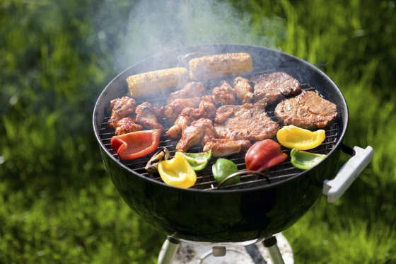](http://stepscityparade.wordpress.com/2012/09/10/de-voedselzandloper-lekker-zondigen/grilling-at-summer-weekend/)



# [Te gek voor woorden?](http://stepscityparade.wordpress.com/2012/09/12/te-gek-voor-woorden/)

Er is geen ontsnappen aan. Toen ik gisterenavond eindelijk in de sofa kon ploffen, helemaal klaar voor een uurtje zappen, botste ik steevast op nieuwsuitzendingen en duidingsmagazines waarin Kris Verburgh het mocht uitleggen. De jonge arts leek toch wel wat aangedaan van de kritiek op zijn voedselzandloper, maar de man bleef bij zijn standpunt en legde nogmaals rustig uit waar het eigenlijk om draait. Wie het nieuws gisteren gemist heeft, kan zijn ‘verdediging’ nog eens rustig nalezen op de website [www.devoedselzandloper.com](http://www.devoedselzandloper.com/). Je vindt er behalve een beknopte uitleg over het boek ook recepten, een link naar de blog van Kris Verburgh en een gezondheidstest. Overigens mag Verburgh op veel steun rekenen van het ‘gewone’ volk. Zij die het boek gelezen hebben en de tips opvolgen, zijn enthousiast, voelen zich fitter en gezonder en laten dat ook graag weten via Facebook en andere social media. En ik moet toegeven: zelf ben ik ook wel overtuigd. Fruit, groenten, vis, wit vlees, noten, havermout… het lijkt misschien een beetje saai, maar met enige creativiteit eet je best heel erg lekker. In elk geval heb ik niet meer het gevoel iets te moeten missen, ik val af en ik voel me beter dan voorheen. Dat Verburgh zoveel kritiek krijgt, heeft wellicht te maken met het feit dat hij aan enkele heilige huisjes raakt. Er zijn ontelbaar andere diëten die extreem, idioot en levensgevaarlijk zijn, en daar wordt veel minder tot geen ophef over gemaakt. Misschien omdat ze echt te gek zijn voor woorden? Even ‘dieet’ door Google halen, levert de meest bizarre voorbeelden op. Ziehier een paar voorbeelden. Don’t try this at home.

**Het wattendieet.** Lange tijd beschouwd als een urban legend maar toch gesignaleerd in de modellenwereld. De wattenbolletjes die je eet, zwellen op in je maag waardoor je geen honger meer hebt.

**Het babyvoedseldieet.** Laat gewone maaltijden staan en lepel potjes babyvoeding uit. Jennifer Aniston zou dit ‘dieet’ regelmatig volgen om vlug wat kilo’s kwijt te spelen.

**Het 5-happendieet.** Eet wat je wil maar neem nergens meer dan 5 happen van: 5 happen van je middagmaal en 5 happen van je avondeten (over ontbijt wordt niet gesproken). Smakelijk.



# [Makkelijke visschotel voor als het slank en snel moet](http://stepscityparade.wordpress.com/2012/09/14/makkelijke-visschotel-voor-als-het-slank-en-snel-moet/)

Geen probleem om een ander uitgebreid te zien kokkerellen en vervolgens goedgehumeurd mijn voeten onder tafel te schuiven om al dat lekkers te proeven. Maar zelf in de keuken staan? Ow hoh! Het telefoonnummer van de take-away-pizza ken ik uit het hoofd en ik vind blindelings de weg naar de beste traiteurs. Mijn kooktalenten daarentegen beperken zich tot de dagdagelijkse basisvaardigheden. Geen ingewikkelde gerechten met exotische namen noch een elegant aangeklede tafel om de foodexperience intenser te maken…. Ik ben al opgelucht als mijn probeersels lekker smaken en niemand er ziek van wordt. Chapeau voor wie uit het blote hoofd goochelt met ingrediënten en in één-twee-drie een culinair menu uit de potten en pannen tovert!

 Sinds ik De voedselzandloper moet volgen, ben ik verplicht mijn kookambities enigszins bij te stellen. In zijn boek heeft Kris Verburgh een aantal receptjes opgenomen, maar er zijn nog andere bronnen waar je gerechten vindt die voedselzandloper-oké zijn. Zo is er de leuke Facebookpagina ‘Voedselzandloper recepten’, waarbij de leden niet enkel het boek bespreken maar ook kooktips en recepten uitwisselen.

Omdat het morgen – zaterdag – opnieuw een drukke dag belooft te worden, zal ik een visschotel klaarmaken die zo simpel is dat zelfs een kind (en ik dus) het kan. Hierbij het recept. Supermakkelijk en bijna onmogelijk om te mislukken. Een tip voor wie dit weekend lekker snel wil koken.

Wat heb je nodig: 4 tomaten, 500 gr kabeljauwfilet, 100 gram gruyèrekaas (ik vervang dit momenteel door een gemalen light kaas), een beetje bieslook, peper en zout, een citroen, een pakje Boursin Cuisine knoflook & fijne kruiden light.

En zo maak je het: wrijf de vis met het sap van de citroen en kruidt met peper en zout. Leg in een ovenschaal. Doe er de Boursin over. Snij de tomaat in schijfjes of blokjes (zaadjes verwijderen) en leg deze over de vis. Strooi er wat bieslook over, en eindig met een laagje kaas. Bak ongeveer 20 minuten in een voorverwarmde oven op 200 graden. Smakelijk.

[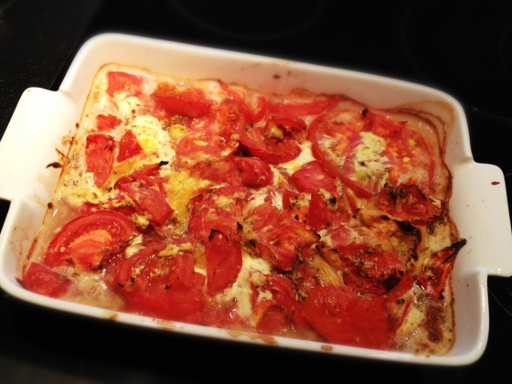](http://stepscityparade.wordpress.com/2012/09/14/makkelijke-visschotel-voor-als-het-slank-en-snel-moet/fotovis/)

# [Hoeveel ben ik afgevallen? (2)](http://stepscityparade.wordpress.com/2012/09/18/hoeveel-ben-ik-afgevallen-2/)

De eerste week van mijn voedselzandloperexperiment ging het hard: anderhalve kilo kwijt, zonder veel moeite. Ondertussen zijn we iets meer dan twee weken verder en dus werd het tijd om nog eens de weegschaal boven te halen. Zou ik veel afgevallen zijn? Yeeha, toeters, bellen en confetti: 60,2 kilo! (En ik kom van 64, mensen!!) Dat is bijna onder de 60, de magische grens waar ik in het verleden alleen door mezelf uit te hongeren onder geraakte (om vervolgens bijna meteen terug bij te komen). Deze keer kost het mij geen enkele moeite, ik heb geen honger en voel me prima. Mijn bevindingen tot nu toe: voedselzandloper, you rock! :-)

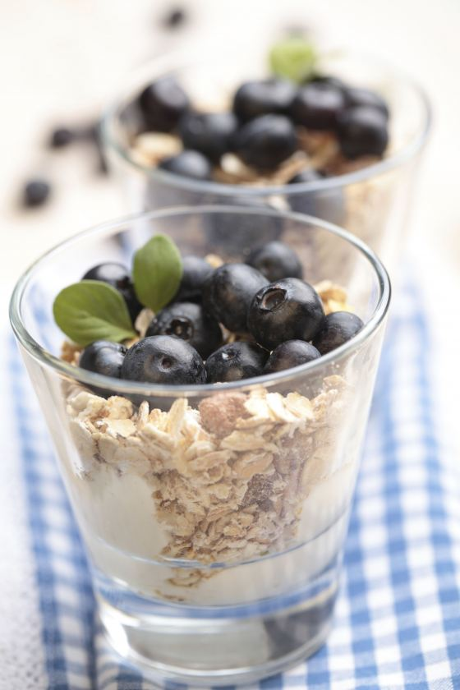

[**Vijf kilo kwijt op één maand met De voedselzandloper!**](http://stepscityparade.wordpress.com/2012/09/28/vijf-kilo-kwijt-op-een-maand-met-de-voedselzandloper/)

 De tijd gaat snel, ook als je het zonder  junkfood, (wit) brood, suikers en ander troostrijk maar ongezonde voeding moet stellen.  Een maand lang heb ik volgens de principes van De voedselzandloper geleefd, en nu zit het erop. Ja, ik ben eraan begonnen onder lichte dwang van collega’s (“Neen gij,  je bent niet te dik. Maar ga toch maar op dieet. Omdat wij dat leuk vinden, voor de blog.”) maar ondertussen heb ik de smaak wel goed te pakken gekregen.  De hele controverse rond het boek kan mij gestolen worden: ik heb er deugd van gehad. Dankzij dit experiment ben ik me meer bewust van wat en hoe ik eet, hervallen in mijn oude gewoontes is gewoon een no go. Tuurlijk, nu en dan een pizza of een frietje van de frituur zal ik niet langer afslaan, maar gezonde voeding krijgt toch voorrang.  Tv-kok Piet Huysentruyt is ook overtuigd en werkt samen met auteur Kris Verburgh aan een kookprogramma gebaseerd op De voedselzandloper. Behalve Komen Eten (the original, om duidelijke redenen) kijk ik niet naar programma’s waarin koken een hoofdrol speelt, maar deze keer kan ik niet wachten tot het zover is.

Om de voedselzandlopermaand met de woorden van Huysentruyt af te sluiten:  wat hebben we geleerd?

1. Dat het vrij gemakkelijk is om af te kicken van koolhydraten en suikers. De eerste dagen is het tandenbijten, daarna is het euh, a piece of cake.
2. Dat havermout lekker is. Niet zeuren. Het is écht lekker. Punt.
3. Dat we zonder problemen een volledige maaltijd kunnen klaarmaken volgens de principes van De voedselzandloper. En dat het smaakt.  Alleen de presentatie lijkt (nog) nergens op.

O ja, de weegschaal gaf deze morgen 59 kilo aan. Vijf kilo op één maand, zonder honger. Geef toe, pretty cool. We gaan het vieren met een lekkere praline van Corné Port-Royal. Eéntje maar, en een fondant. Omdat het mag volgens De voedselzandloper.

[](http://stepscityparade.wordpress.com/2012/09/28/vijf-kilo-kwijt-op-een-maand-met-de-voedselzandloper/foto-4/)

Bron: Steps blog: http://stepscityparade.wordpress.com/2012/09/03/afvallen-langer-jong-blijven-bring-it-on/